ВСЕМ ДОБРОГО ДНЯ!
В детском саду ребята прощались с осенью, благодарили ее за богатый урожай, за яркие краски, пели песни, танцевали…., но и техническое творчество имело место быть.
С малышами мы еще встретимся и будем изучать чередование двух цветов, так, что фотоотчет впереди.
А вот с ребятами средней группы «Колокольчики» мы продолжали проживать сказку «Гуси-лебеди». Многие родители с детьми почитали ее, это чувствуется по активности ребят. Делали печку с трубой, поддувалом, устьицем. Задача была поставлена так, чтобы в печке могли спрятаться 2 человечка от гусей. Работали по парам. Получилось просто здорово! Гуси полетали, полетали, покружили, покружили… Так ни с чем к бабе Яге и вернулись. Мы продолжим эту сказку на следующем занятии.
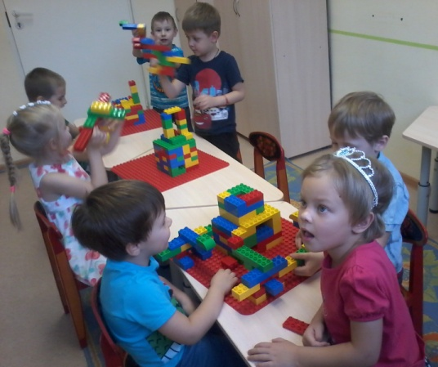
Читайте, наблюдайте, повторяйте!
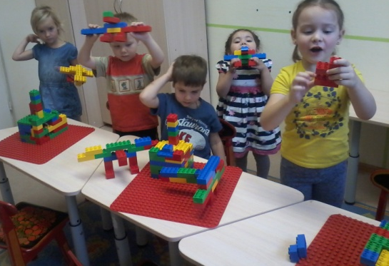

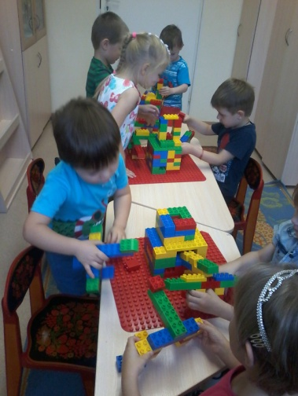

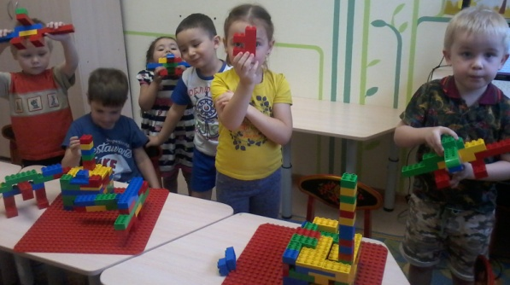

С ребятами из старших групп «Знайки» и «Смешарики» знакомились с новым для них конструктором lego education. Узнали названия деталей – балки на 15, 7, 5, 3, 1, оси и фиксаторы. Если в прошлый раз делали по схеме весы из крупного конструктора, то на этом занятии задача состояла в том, чтобы весы сделать из нового конструктора. Не так то это просто, но справились все. Смотрите на фотографиях.
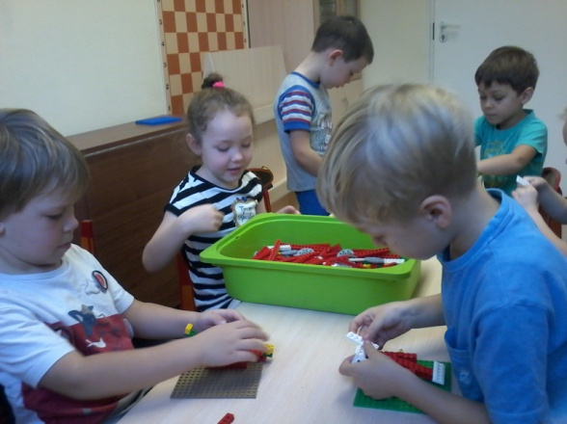
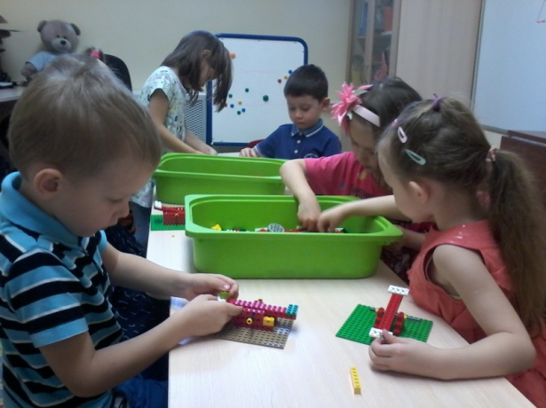
Закрепите с детьми слова – легче, тяжелее, равновесие, а так же, что весы нужны для определения веса (многие говорят – роста).

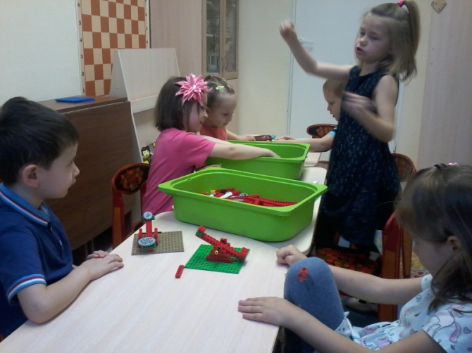
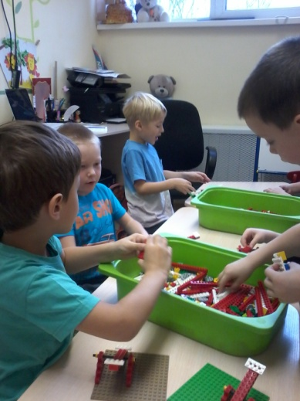

В подготовительных группах продолжали экспериментировать с качелями. На прошлой неделе делали качели – маятник, а на этой неделе – качели с жестким креплением и рычагом. Это управляемые человеком качели, например для раскачивания ребенка. Учились делать жесткое крепление балки к оси, оси к рычагу. Закрепили понятия равнобедренного и равностороннего треугольника, сделали их при помощи балок и втулок. На следующем занятии будем делать качели для тренировок космонавтов при помощи мотора.

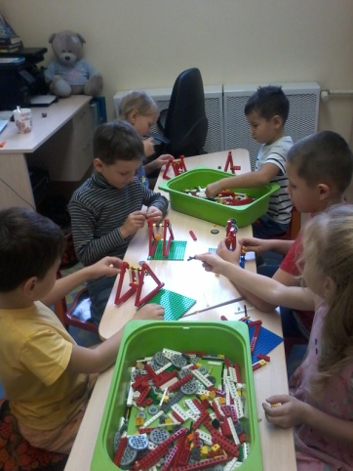
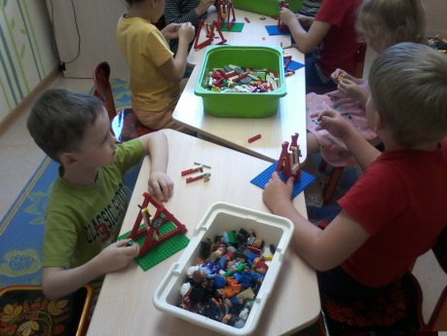
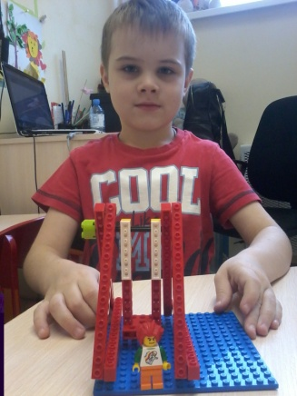

До скорых встреч!

